实现按键操作:
功能需求:
按键(key2)按下时,led2 灯亮，松开按键时，led2 灭
功能实现:
方式1: KEY_EXTINT（轮询方式poll）
- 弄清楚自己要实现的功能
以KEY2控制led2的亮灭，当摁下时，led2亮，当没有摁下时，led2灭
2.查看原理图，了解硬件的用途及工作原理
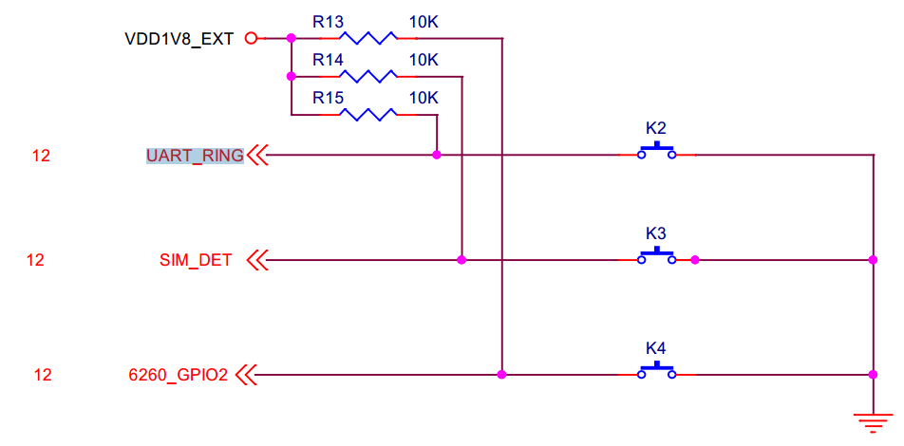
K2左端是接到CPU的GPX1_1，当K2没有摁下时，GPX1_1引脚输入是高电平，摁下时，直接接地，低电平，所以可以通过检测GPX1_1脚电平的变化来判断按键是否被摁下，也可以通过外部中断的方式，当产生外部中断的时候，高电平变成低电平下降沿触发。

3.细读datasheet，尤其是寄存器
轮询方式：
使用普通GPIO输入模式
控制逻辑：
k2 按下 ---- K2闭合 ---- GPX1_1 低电压
k2 常态 ---- K2打开 ---- GPX1_1 高电压

轮询检测GPX1_1脚输入电平，始终占用CPU资源，不好
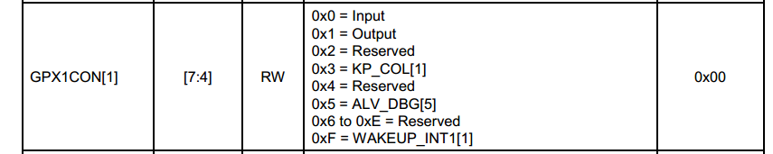
GPX1_1设置为input模式，GPX1CON [7:4] 设置为0x0
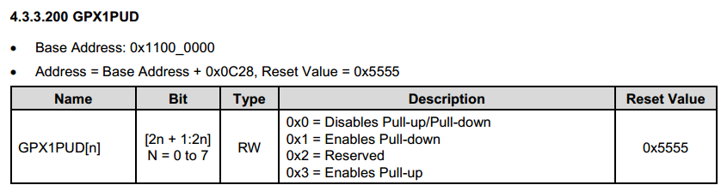
GPX1_1 引脚 内部上拉，下拉禁止。GPX1PUD [3:2] 设置为0x0

4.写代码
轮询方式：
- 初始化
//设置GPX1_1为输入模式,GPX1CON [7:4]位设置为0x0
REG_WRITE(GPX1CON,REG_READ(GPX1CON) & (~(0xf << 4)));
//设置GPX1PUD bit[3:2]为0，GPX1_1内部上拉下拉禁止
REG_WRITE(GPX1PUD,REG_READ(GPX1PUD) & (~(0x3 << 2)));

//设置GPX2_7为输出模式,GPX2CON最高4位设置为0x1
REG_WRITE(GPX2CON,REG_READ(GPX2CON) & (~(0xf << 28)) | (0x1 << 28));
//设置GPX2DAT bit7为0，输出低电平，led2灭
REG_WRITE(GPX2DAT,REG_READ(GPX2DAT) & (~(0x1 << 7)));

- 功能，检测GPX1_1输入电平
//监测GPX1_1输入电平
//思路：死循环，读GPX1DAT寄存器的值
while(1)
{
if(!(REG_READ(GPX1DAT) & (0x1<<1)) )//GPX1DAT bit1 为低电平，按键KEY2摁下
{
mydelay_ms(10);//去抖
if(!(REG_READ(GPX1DAT) & (0x1<<1)) )//GPX1DAT bit1 为低电平，按键KEY2摁下
{

//led2亮
REG_WRITE(GPX2DAT,REG_READ(GPX2DAT) & (~(0x1<<7)) | (0x1<<7));
while(!(REG_READ(GPX1DAT) & (0x1<<1)));//等待按键起来
//led2灭
REG_WRITE(GPX2DAT,REG_READ(GPX2DAT) & (~(0x1<<7)));
}
}
}
5.测试，有问题查找

方式2:KEY_EXTINT（外部中断方式）
原理：
检测GPX1_1是否有下降沿触发中断，有表示按键摁下。
我们说中断也是一种异常，中断异常。所以每摁下一次K2，发生一个中断异常，我们要作相应的中断异常处理。
那么我们先来看看cortex-A9的异常处理是怎么处理的。
异常处理
见《ARM异常处理.doc》

关于异常处理，我们暂且只针对irq 异常做了相应处理，其它不做处理。
代码如下(代码中逐条分析)：
.global _start
_start:
b reset
ldr pc,_undefined_instruction
ldr pc,_software_interrupt
ldr pc,_prefetch_abort
ldr pc,_data_abort
ldr pc,_not_used
ldr pc,_irq
ldr pc,_fiq
_undefined_instruction:
.word _undefined_instruction
_software_interrupt:
.word _software_interrupt
_prefetch_abort:
.word _prefetch_abort
_data_abort:
.word _data_abort
_not_used:
.word _not_used
_irq:
.word irq_handler
_fiq:
.word _fiq

@复位异常处理
reset:
@告诉arm core异常向量表的位置在_sart label处，其实就是0x40008000
@协处理器p15的c12寄存器存放vector base address
ldr r0,=_start
mcr p15,0,r0,c12,c0,0

@使能irq异常 cpsr寄存器的bit7 清零 ，中断允许
mrs r0,cpsr
mov r1,#1
bic r0,r0,r1,lsl#7
msr cpsr,r0

@设置栈，为c语言运行做准备
ldr sp,=0x02060000 @0x02600000 这个是 iram的起始地址
bl main @调到c语言main函数开始执行
irq_handler:
ldr sp,=0x02059000 @设置irq模式栈,每种模式栈不相同
stmfd sp!,{r0-r12,lr}@将非异常模式的相关寄存器的值压入栈中，保存，包括lr，保存的是产生中断前非异常模式pc的值

bl do_irq @调到中断处理子函数 do_irq执行
@中断处理完成之后，恢复非异常模式的相关寄存器资源
ldmfd sp!,{r0-r12,pc}^ @表示当指令执行完毕,pc跳转之前,将spsr的值自动拷贝到cpsr中
@其中恢复寄存器中有pc，就是将中断处理之前的lr值恢复给pc，也即是赋给pc，这样就可以继续执行非异常模式的指令
@ ^作用是自动会将spsr的值恢复到cpsr，我们知道产生异常之前，硬件会自动保存非异常模式下的cpsr保存到spsr
@那么当异常处理完，恢复spsr-->cpsr，那么整个CPU完全恢复到非异常状态，包括其中模式位，也变为非异常模式

stop:
b stop

中断异常处理代码写完，剩下就是关于外部中断的相关初始化工作。
讲外部中断之前，我们先来研究一下exynos4412的中断系统。
Exynos4412的中断控制器是arm公司设计的GIC(PL390)，下面是GIC的一个功能简单介绍
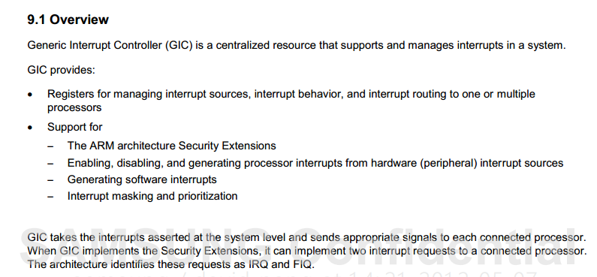
中断源控制相关寄存器，中断分配到一个核还是多个核。
支持：
硬件外设中断使能/关闭，产生软中断,中断屏蔽和优化。
GIC支持中断分三类：
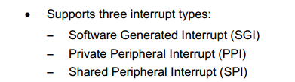

一共有160中断，其中SGI [15:0],PPI [31:16],SPI [159:32]。
GIC（通用中断控制器）用来选择哪个CPU作为接口，4412 这款芯片有4个核。
分配器，设置一个开关，是否接收外部中断源，选择CPU接口
CPU接口，设置一个开关是否接受中断源请求。

具体实现步骤：
- 外设GPIO相关寄存器设置
- 禁止GPX1_1引脚的上拉和下拉
GPX1PUD[3:2] = 0;
- 将GPX1_1引脚设置为外部中断功能WAKEUP_INT1[1]
GPX1CON[7:4] = 0xf;
- EXT_INT41_CON [6:4]设置为下降沿触发
EXT_INT41_CON[6:4] = 0x2
为什么是EXT_INT41寄存器，而不是EXT_INT40或者其它的寄存器？
我们使用的是EINT[9]中断源，外部中断本身涉及到的寄存器就只有如下
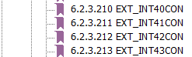
总共4组寄存器，也就是INT40~43，我们可以看一下EXT_INTX4XCON寄存器每一个寄存器能控制8个外部中断源，我们外部中断9，EINT[9],所以是9%8 = 1余1
所以是第二个寄存器的第二个3位控制，也即是EXT_INT41CON[6:4]控制
- EXT_INT41_MASK 设置使能中断
EXT_INT41_MASK [1] = 0x0
5.EXT_INT41_PEND 中断状态寄存器
当GPX1_1引脚接收到中断信号，中断发生，中断状态寄存器EXT_INT41_PEND 相应位会自动置1
注意：中断处理完成的时候，需要清除相应状态位。置1清0.
EXT_INT41_PEND[1] =0b1

- GIC相关寄存器设置
1.找到外设中断名称和GIC中断控制器对应的名称
查看芯片手册（本例：Exynos_4412 -- 9.2表）71 / 2820页，752 / 2820页
WAKEUP_INT1[1] --- EXT_INT41[1] --- INT[9] --- SPI[25]/ID[57]
其对应INT[9]，中断ID为57，这是非常重要的，在后面的寄存器设置中起很大作用；
- 使能GIC控制器
ICDDCR GIC使能 ICDDCR =1
- 使能INT9 [ ID=51] 中断源到分配器
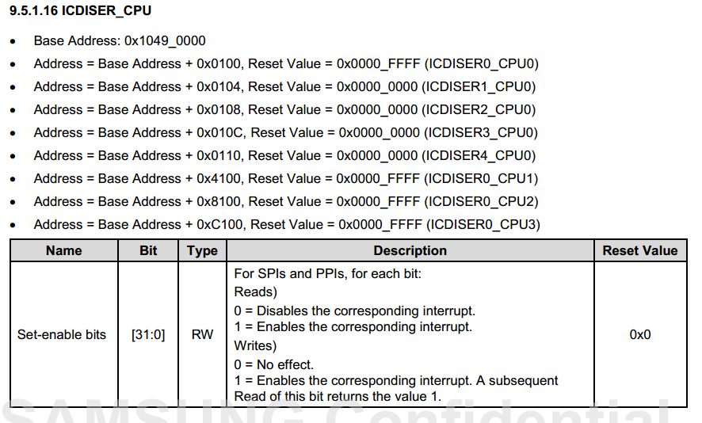
通过ICDISER_CPU寄存器设置，exynos4412 4核，
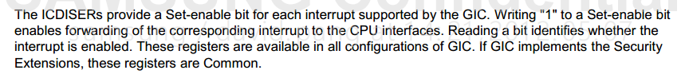
寄存器的每一位置1使能相关的中断源转发给对应的CPU接口，那么每一个CPU核有自己的相关寄存器，寄存器的每一位就决定一个中断源是否被分配器转发给自己的CPU。
可以看到CPU0有5个相关寄存器，
ICDISER0_CPU0，
ICDISER1_CPU0，
ICDISER2_CPU0，
还有就是
ICDISER3_CPU0，
ICDISER4_CPU0，
先要找到我们使用的中断源INT9[ID=50]是CPU0的第几个寄存器的哪一位控制的，
每一个寄存器是32位，每一位控制一个中断源，57%32 = 1 25,所以57号中断源由第二个寄存器ICDISER1_CPU0的25位控制。
ICDISER1_CPU0[25] = 1;

4.选择CPU接口 ICDIPTR_CPU
设置INT[9] ID[57]由那个cpu处理，当前设置为cpu0的irq中断
ICDIPTR寄存器每8个bit 控制一个中断源这8位就是CPU core的序列号,也即是第几个CPU，一个寄存器32位，能控制4个中断源，所以一共需要40个寄存器控制。
那么id = 57,57%4 = 14 余1，所以第15个寄存的[15:8]要置1.
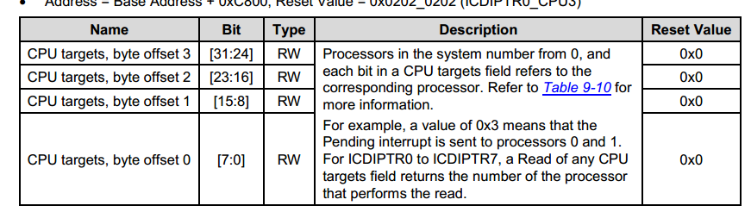

看到注释，中断分发给CPU0 相关8bit = 1，分发给CPU0和CPU1 = 3。
ICDIPTR14_CPU0[15:8] = 1;

- 使能所有中断信号到CPU0 ICCICR_CPU0
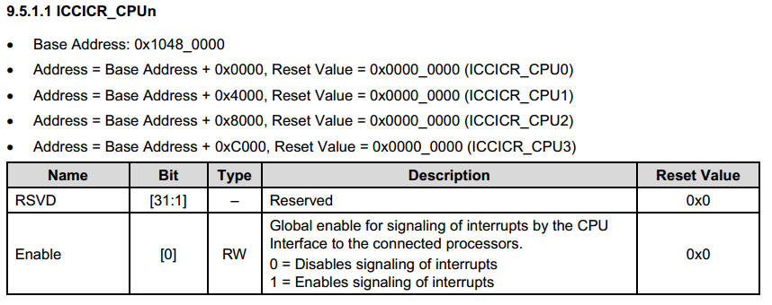
ICCICR_CPU0 = 1;

- 设置CPU0能接受的中断优先级级别 ICCPMR_CPU0
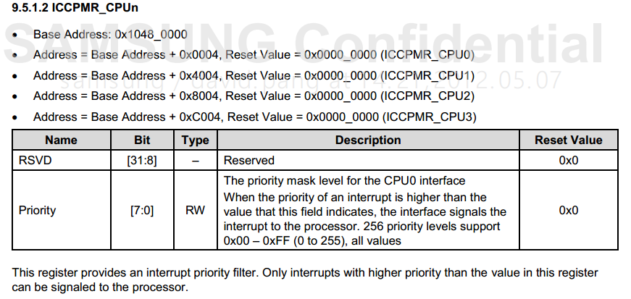

注意：数值越大，中断优先级越小，只有优先级高于ICCPMR_CPU0[7:0]设置的级别的中断信号才被CPU0接受。
这里我们可以设置[7:0]为0xff，表示接受所有中断信号

到此，中断相关外设级与GIC级别相关设置全部设置完毕。
在start.s中，我们已经写了中断异常向量表，对异常做了处理，其中对于普通中断异常处理函数是do_irq,那么下面我们就要具体实现do_irq这个中断处理函数。

- 读取正在处理的中断ID寄存器（ICCIAR）
irq_num = (CPU0.ICCIAR & 0x3FF);
- 根据irq_num，分支处理中断
switch(irq_num)
{
.
case 57:
break;
....

}

（3）清除中断状态位
（3-1）i.外设级，EXT_INT41_PEND |= 0x1 << 1;
（3-2）ii.GIC级，ICDICPR.ICDICPR1 |= 0x1 << 25;
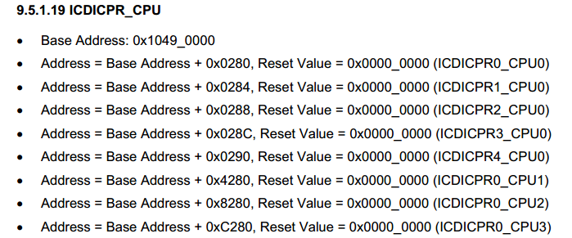
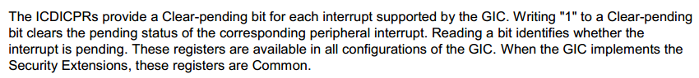
每一个ICDICPR的每一位对应一个中断信号源，当中断产生时，相应位就会置1.
若要清除的话，只需要向该位写1.
INT[9],id = 57，57%32 = 1.25 对应寄存器ICDICPR1[25] 写1
（3-3）iii.CPU0级 CPU0.ICCEOIR = (CPU0.ICCEOIR & ~(0x3FF)) | irq_num;
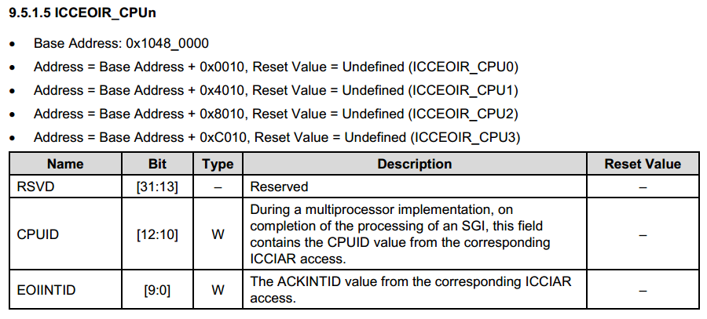

中断处理函数do_irq代码实现：
void do_irq(void)
{
int irq_num;
irq_num = (REG_READ(ICCIAR_CPU0)) & 0x3ff;//获取中断号

switch(irq_num)
{
case 57:
if(status == 0)
{//亮
REG_WRITE(GPX2DAT,REG_READ(GPX2DAT) & (~(0x1<<7)) | (0x1<<7));
status = 1;
}else{
//灭
REG_WRITE(GPX2DAT,REG_READ(GPX2DAT) & (~(0x1<<7)));
status = 0;
}
//clear pend
REG_WRITE(EXT_INT41_PEND,REG_READ(EXT_INT41_PEND) | (1 << 1));
REG_WRITE(ICDICPR1_CPU0,REG_READ(ICDICPR1_CPU0) | (1 << 25));
break;
default:
break;
}
//clear cpu0 interrupt
REG_WRITE(ICCEOIR_CPU0,(REG_READ(ICCEOIR_CPU0) & (~(0x3ff)) | irq_num ));
}
总结外部中断处理流程如下图：
